Торговый Центр «Западный»

Инструкция по работе в личном кабинете арендатора на сайте торгового центра «Западный»
Сайт - http://tczapadniy.ru/
Вход в личный кабинет - http://tczapadniy.ru/avtorizaciya/
Оглавление
1. Авторизация в личном кабинете арендатора (ЛК) 2
2. Ввод логина и пароля. 3
3. Вкладка «Мой профиль» в ЛК 3
4. Вкладка «онлайн чат» 4
5. Вкладка «Пользователи». 5
6. Вкладка «Информация» 6

1. Авторизация в личном кабинете арендатора (ЛК)
Для авторизации в ЛК пройдите по ссылке http://tczapadniy.ru/avtorizaciya/ или нажмите кнопку «ВХОД» в правом верхнем углу главной страницы сайта - http://tczapadniy.ru/
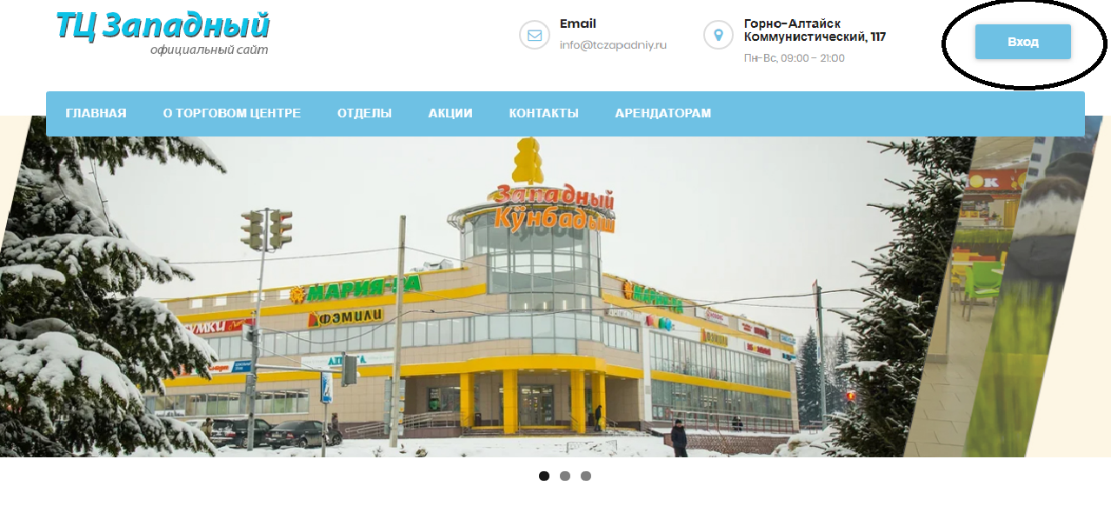

2. Ввод логина и пароля.
В поля логин и пароль введите данные предоставленные Вам администрацией сайта.
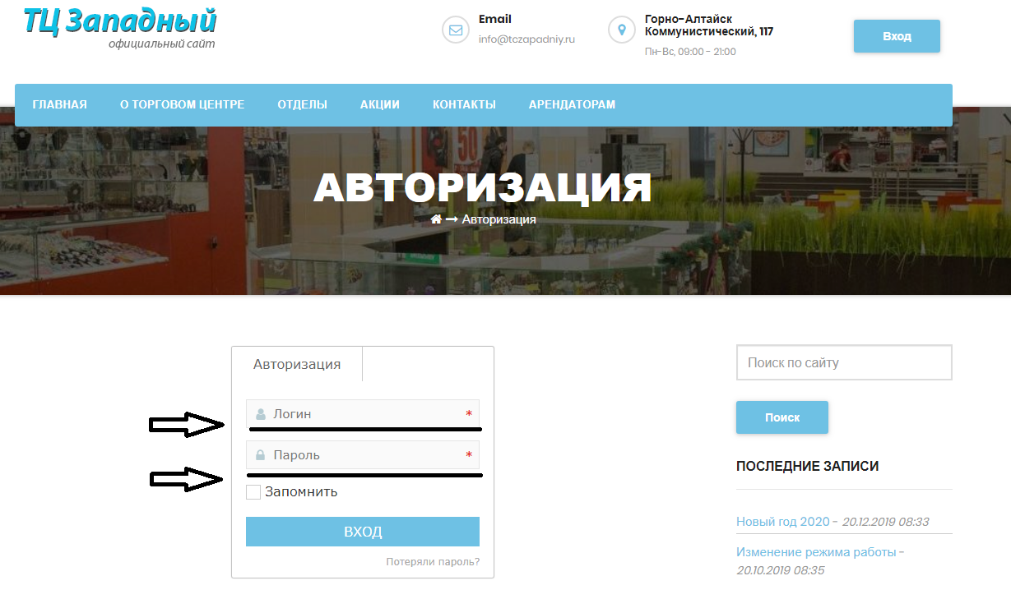

3. Вкладка «Мой профиль» в ЛК
После авторизации, Вы попадаете на главную страницу личного кабинета – «Мой профиль». На данной странице вы можете поменять контактную электронную почту и пароль для доступа в ЛК. После смены данных нажмите кнопку – «обновить профиль», в нижнем правом углу. Не забудьте записать свой новый пароль. Указанная в профиле электронная почта будет использоваться для направления вам уведомления. Обеспечьте регулярную проверку новой корреспонденции.
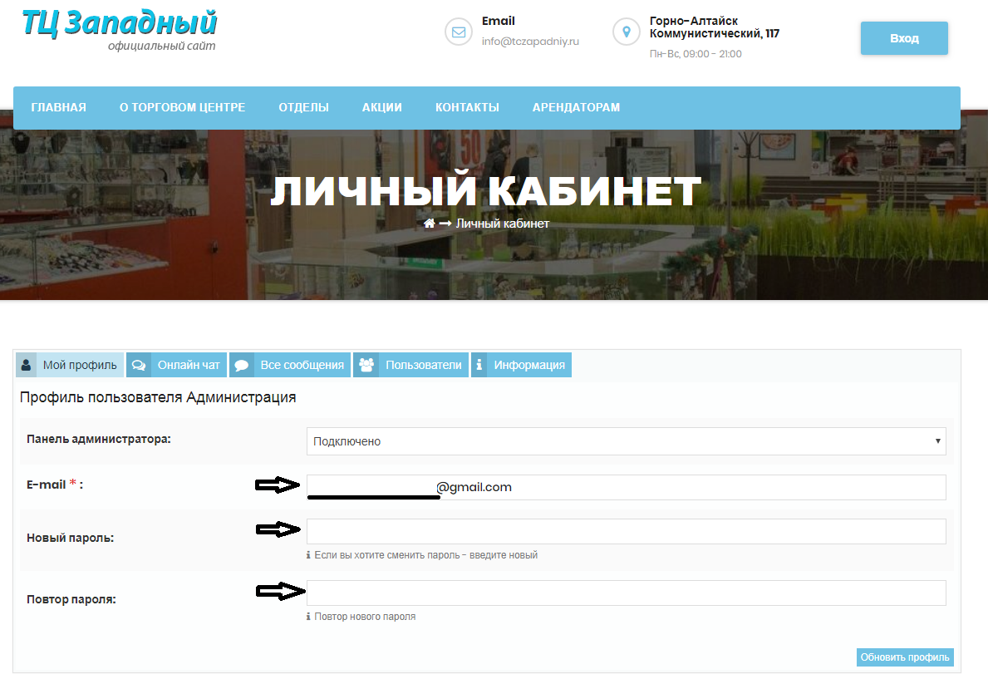
4. Вкладка «онлайн чат» предусматривает возможность осуществлять переписку с другими пользователями сайта (арендаторы) и с администрацией ТЦ. Функционал чата предусматривает возможность прикреплять и передавать документы, изображения и иные файловые материалы (например, акты, счета и пр.)
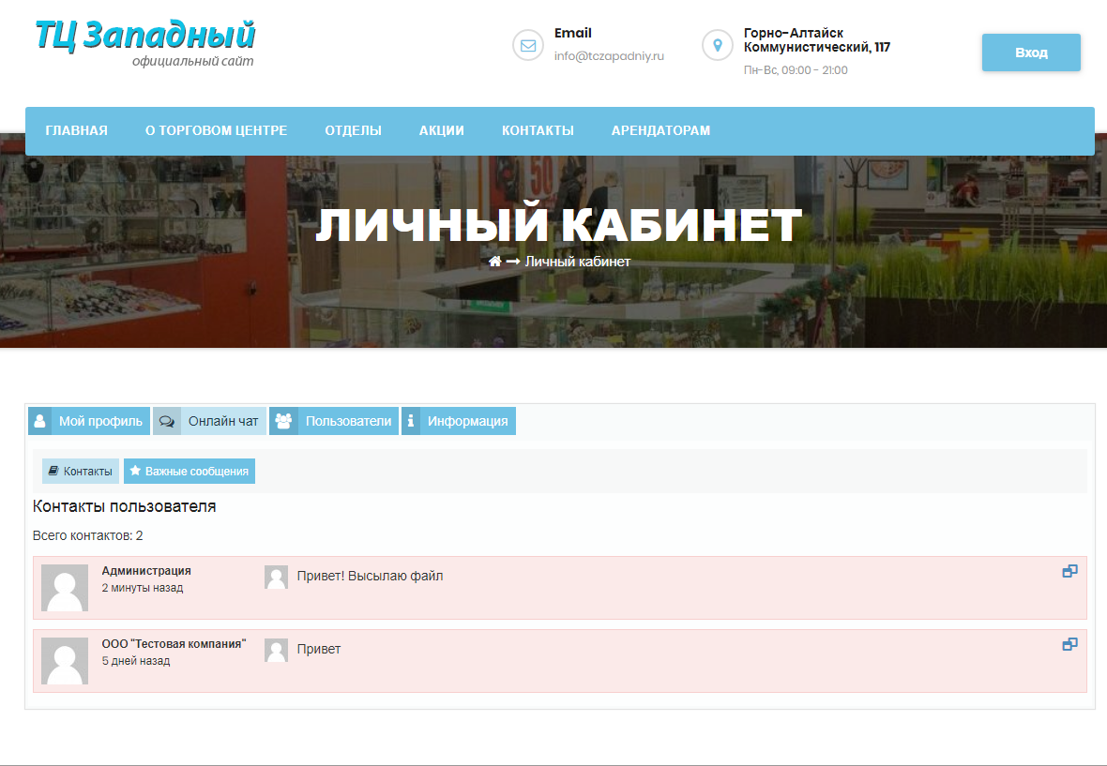
Прикрепление файла в онлайн чате
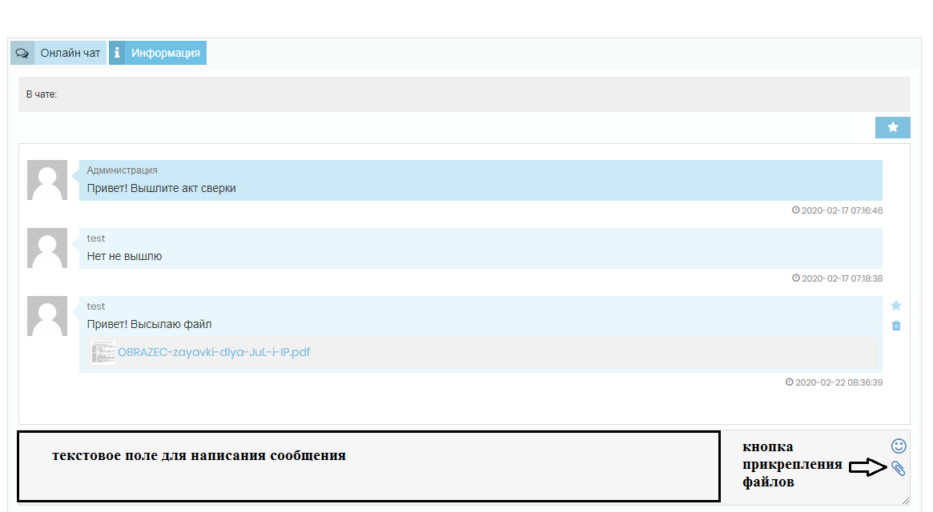

5. Вкладка «Пользователи».
Для начала переписки перейдите во вкладку «Пользователи», найдите в списке нужного контрагента и кликните по его наименование левой кнопкой мыши, после этого вы перейдете в онлайн чат с выбранной компанией.
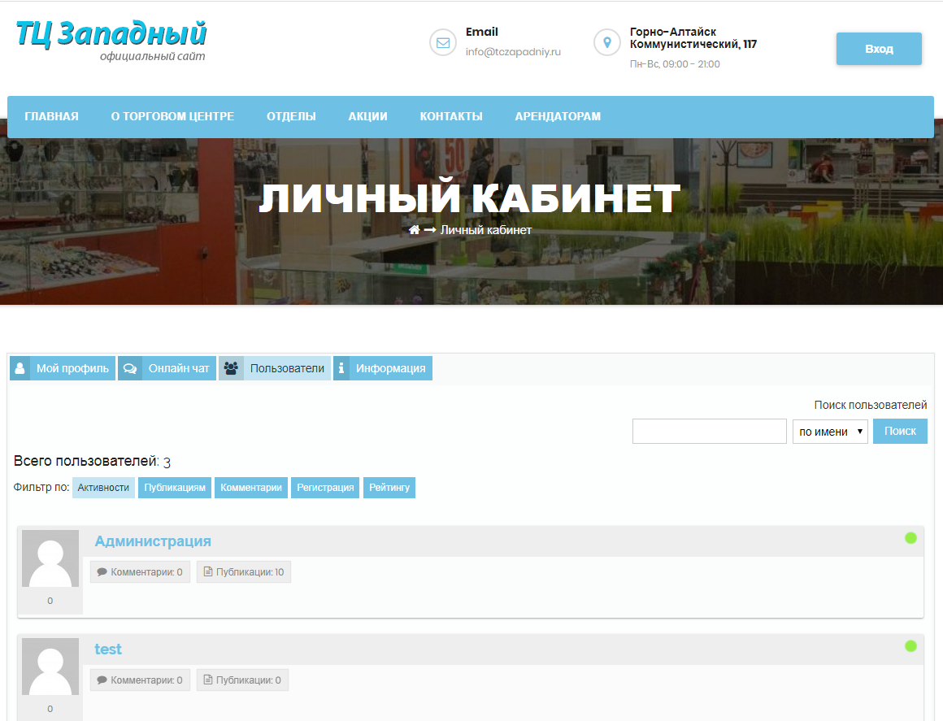

6. Вкладка «Информация» используется для публикации Администрацией ТЦ важной информации, имеющей отношение ко всем арендаторам ТЦ. В данном разделе, например, публикуется актуальная версия Правил Внутреннего распорядка ТЦ, объявления о графиках работы в праздники, информация о проведении промомероприятий в ТЦ и пр.
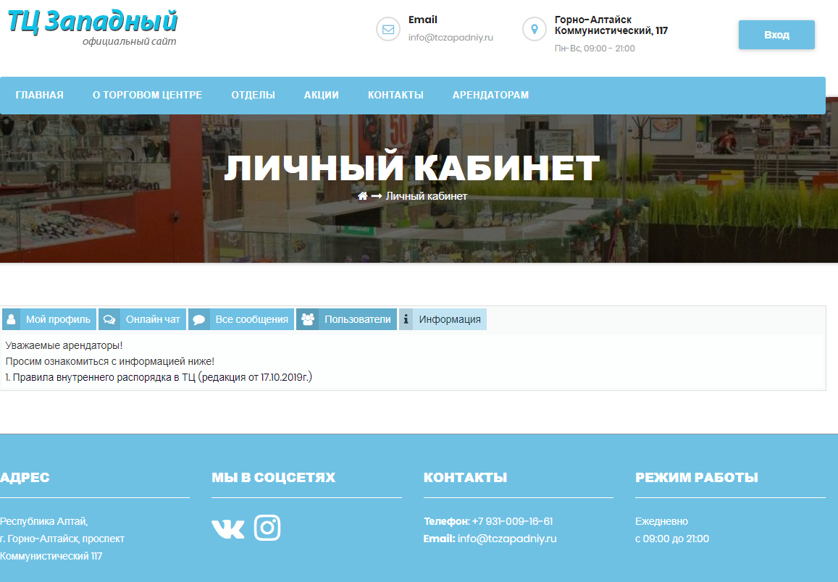
Прикрепленные в данном блоке файлы, можно скачать, кликнув по названию левой кнопкой мыши.

